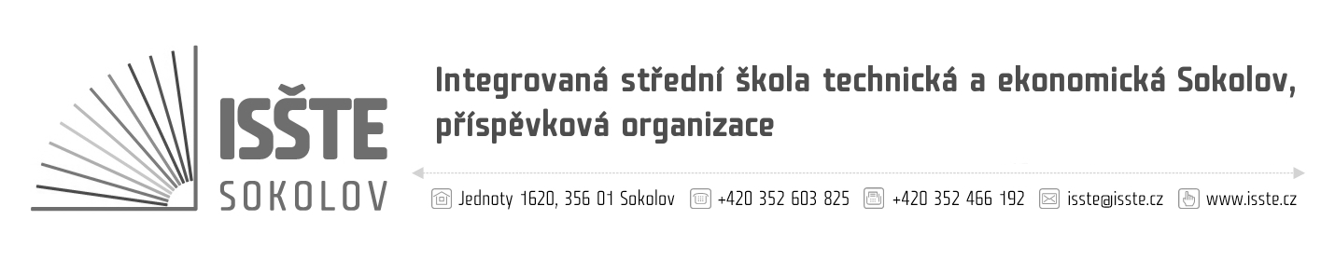

Objednávka

ICS – systémy s.r.o.
Hory 106
360 01 Karlovy Vary
IČ: 25225049
DIČ: CZ25225049

číslo: OBJM/18/S/08
dne: 31. 05. 2018
referent: Marek Makoň
telefon: 774 892 591
e-mail: marek.makon@isste.cz
IČ: 497 66 929
č. účtu: 19-4473560217/0100
dodací lhůta: 31. 07. 2018

Nejsme plátci daně z přidané hodnoty.
Na faktuře uvádějte číslo objednávky. Dodejte a fakturujte na adresu v záhlaví.
Při fakturaci je nutné vypisovat celý název školy.

Vážená paní, Vážený pane,

na základě Vaší nabídky 4/2018 ze dne 11. 04. 2018 u Vás objednáváme instalaci elektronického vrátného a přístupového systému v objektu školy odloučeného pracoviště Loket ISŠTE Sokolov, za cenu 119.359,00 Kč vč. DPH.

Předem děkujeme za kladné vyřízení naší objednávky.

Potvrzení objednávky dodavatelem:

…………………………………………………………….

Marek Makoň
technický pracovník ISŠTE Sokolov

